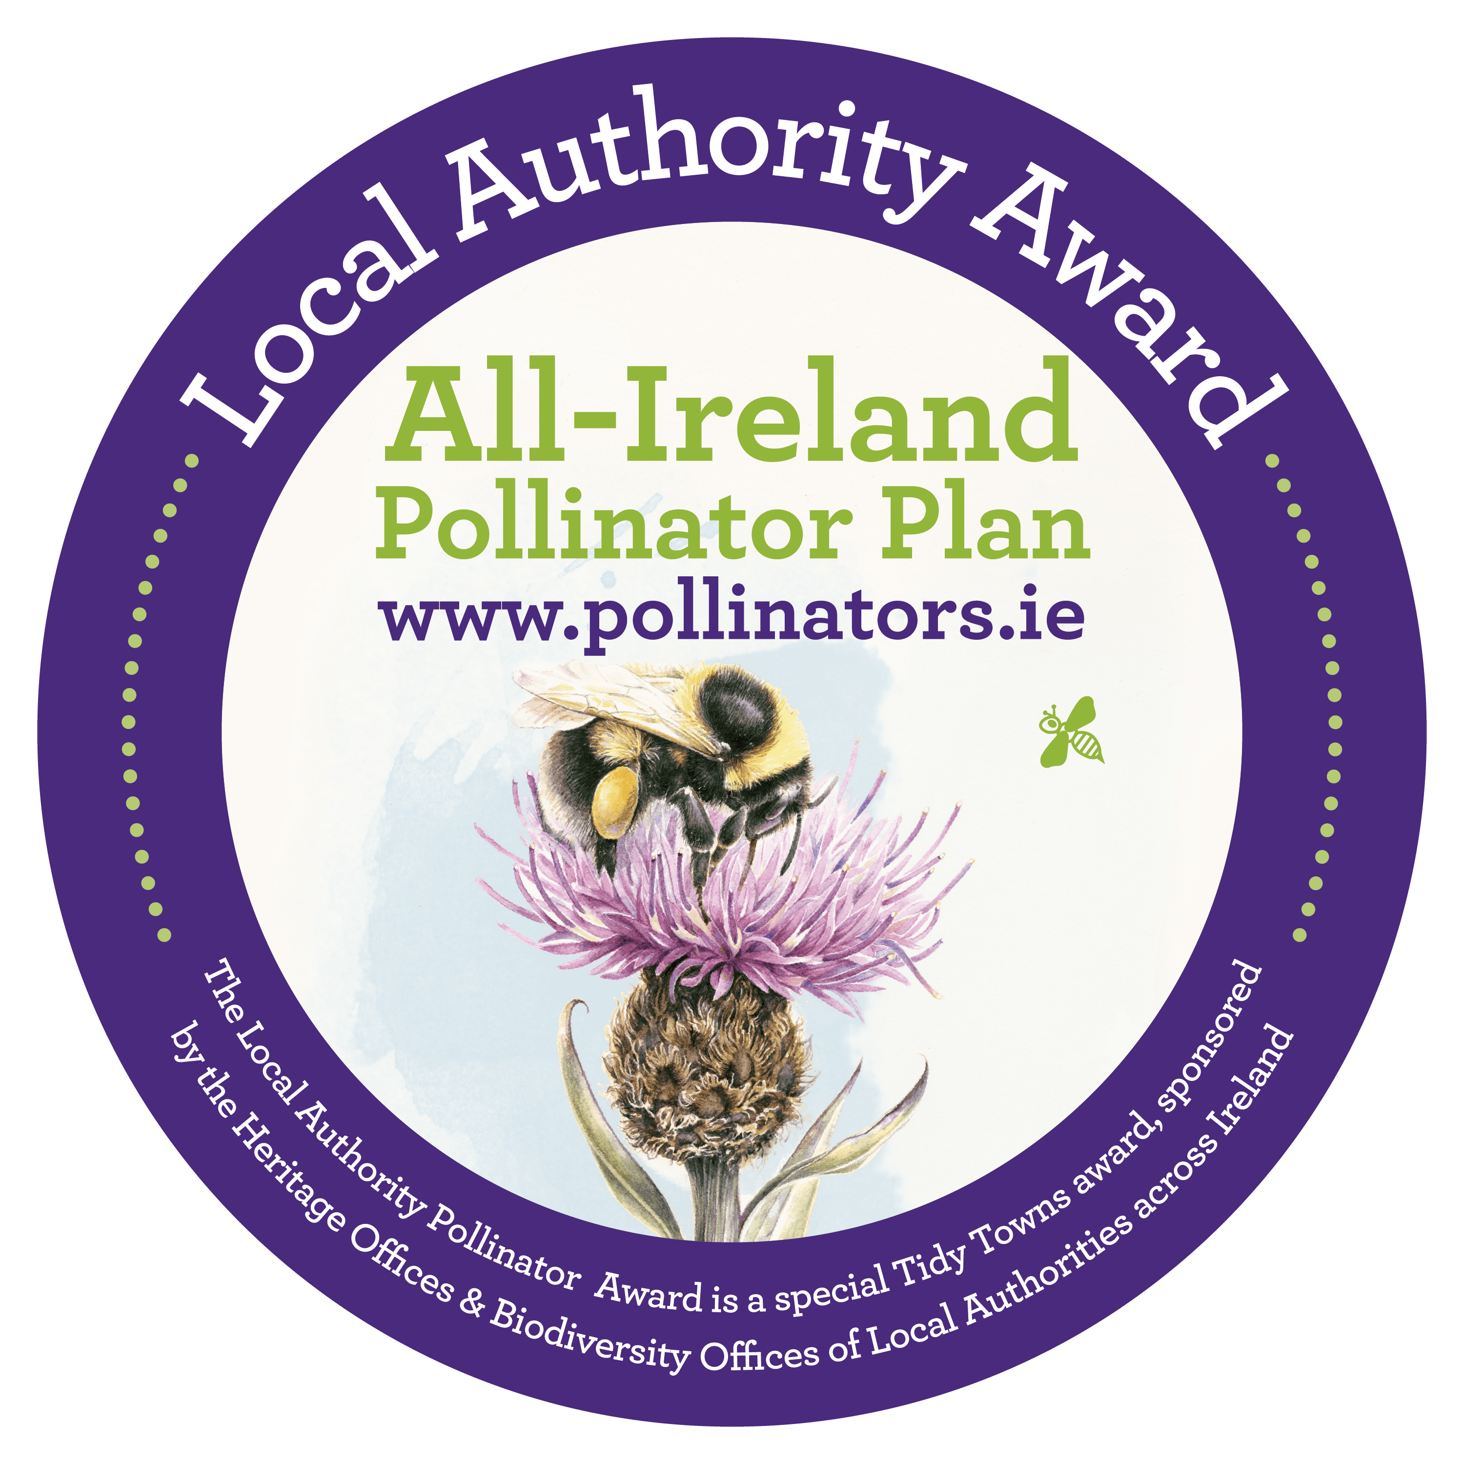
Plean Uile-Éireann um Pailneoirí: Gradam Pailneora na nÚdarás Áitiúil 2024
FOIRM IONTRÁLA

Ainm Ghrúpa na mBailte Slachtmhara agus an Chontae: ......................................................................
Réigiún na mBailte Slachtmhara (de réir bhur bhfoirm iarratais ar Chomórtas náisiúnta na mBailte Slachtmhara): ...............................................
Catagóir Daonra i gComórtas na mBailte Slachtmhara (A-H) (de réir fhoirm iarratais an ghrúpa ar Chomórtas náisiúnta na mBailte Slachtmhara):……………..
Ar chuir an grúpa seo isteach ar an nGradam Pailneora seo roimhe seo? Chuir………. Níor chuir………
Má chuir, luaigh an bhliain/na blianta ...................................................................................................
Teagmhálaí ainmnithe sa Ghrúpa: ...................................................................
Seoladh Poist: .......................................................................................................................................
.................................................................................................................................................................
Uimhir theileafóin: ................................................. Ríomhphost:.........................................................
Cosaint Sonraí
Deimhním gur féidir mo shonraí teagmhála thuasluaite a úsáid i gcumarsáid a bhaineann le Gradam Údarás Áitiúil an Phlean Uile-Éireann um Pailneoirí. Ní chuirfear aon fhaisnéis phearsanta a thugaim anseo ar fáil do thríú páirtí ar bith, ach amháin faoi mar a éilítear faoin dlí, agus ní úsáidfidh an tIonad Náisiúnta le Sonraí Bithéagsúlachta ná Oifigigh Oidhreachta/Oifigigh Bithéagsúlachta na nÚdarás Áitiúil í ach amháin ar na cúiseanna sin a cuireadh ar fáil í. Déileálfar le faisnéis phearsanta ar bith a chuirim ar fáil i gcomhréir leis an Rialachán Ginearálta um Chosaint Sonraí.
Cuir tic anseo chun toiliú a léiriú maidir le próiseáil sonraí don iarratas seo ____

Maidir le Gradam Pailneora na nÚdarás Áitiúil & an duais €10,000
Tá sé mar aidhm ag Gradam Pailneora na nÚdarás Áitiúil grúpaí na mBailte Slachtmhara a spreagadh chun gníomhartha atá fabhrach do phailneoirí a chur i bhfeidhm ina mbailte agus ina sráidbhailte mar chuid de chomórtas na mBailte Slachtmhara. Tá beacha fiáine na hÉireann ríthábhachtach do phailniú ár bplandaí, ár gcrann agus ár nglasraí, agus tá siad ag dul i léig. Is é is cúis leis sin ná go bhfuil laghdú mór tagtha ar na háiteanna inar féidir leo nead a dhéanamh agus ar an méid bia atá ar fáil dóibh faoin tuath. Is é aidhm an ghradaim seo ná an treocht seo a aisiompú trí ghrúpaí na mBailte Slachtmhara a spreagadh chun bearta simplí atá fabhrach do phailneoirí a chur i bhfeidhm ina gceantair áitiúla. Tacaíonn Gradam Pailneora na nÚdarás Áitiúil leis an bPlean Uile-Éireann um Pailneoirí agus tá sé urraithe ag Oifigí Oidhreachta agus Oifigí Bithéagsúlachta na nÚdarás Áitiúil ar fud na hÉireann.
Leagtar amach thíos catagóirí na ngradam, chomh maith leis na duaiseanna. Bronnfar gradaim i ngach catagóir faoi réir critéir shásúla. Chun tuilleadh eolais a fháil, féach www.TidyTowns.ie nó www.pollinators.ie
Catagóir | Baile Mór nó Lárionad Uirbeach | Sráidbhaile nó Baile Beag
Náisiúnta | €1000 (ceachtar den dá chatagóir daonra)
Lár na Tíre agus an tOirthear | € 1000 | € 1000
An tIarthuaisceart agus an tIarthar | € 1000 | € 1000
An Deisceart agus an tIarthar Láir | € 1000 | € 1000
An tOirdheisceart | € 1000 | € 1000
Gradam an Núíosaigh is Fearr | €1000 (ceachtar den dá chatagóir daonra)

Cad iad na cineálacha gníomhaíochtaí atá á lorg againn?
Is féidir le pobail áitiúla a bheith ar thús cadhnaíochta maidir le cothromaíocht níos fearr agus níos inbhuanaithe a chur chun cinn do phailneoirí, agus níos mó líonraí de ghnáthóga atá fabhrach do phailneoirí a athbhunú inár dtírdhreach. Tá doiciméad treorach ar fáil - 'Pobail áitiúla: Gníomhartha ar son pailneoirí’ ina leagtar amach 23 gníomh is féidir a ghlacadh chun cabhrú le pailneoirí sa phobal áitiúil. Déan tagairt dó seo agus an fhoirm iarratais á comhlánú. Féach https://pollinators.ie/resources/ chun PDF den treoir a íoslódáil saor in aisce.
Is tábhachtach cur chuige comhpháirtíochta a ghlacadh maidir le tacú le pailneoirí. Molaimid oibriú leis an údarás áitiúil agus le grúpaí eile sa cheantar áitiúil. Tabhair samplaí de seo san fhoirm iarratais.
Ar ár suíomh gréasáin, www.pollinators.ie, tá an-chuid acmhainní úsáideacha le fáil, lena n-áirítear liostaí de phlandaí atá fabhrach do phailneoirí agus teimpléid de chomharthaí. Molaimid go mór roinnt ama a chaitheamh ag féachaint ar na hacmhainní seo, toisc gur úsáideadh moltaí an Phlean Uile-Éireann um Pailneoirí chun critéir mheasúnaithe an ghradaim seo a fhorbairt. Is féidir teacht ar chomhairle iontu freisin d’earnálacha eile, ar nós Scoileanna agus Gnólachtaí, rud a d’fhéadfadh smaointe a spreagadh maidir le conas is féidir le gach duine sa bhaile nó sa sráidbhaile a bheith páirteach sa tionscadal.
Thar aon rud eile, molaimid cur chuige uile-bhaile/uile-shráidbhaile a ghlacadh, seachas tabhairt faoi thionscadail aonair. Is bealach níos éifeachtaí é seo chun cabhrú le pailneoirí agus tionchar níos dearfaí a imirt ar an mbithéagsúlacht. Is gníomhartha saor in aisce nó gníomhartha lena mbaineann costas íseal iad na gníomhartha a thugtar sa Phlean Uile-Éireann um Pailneoirí. Tugtar réimse gníomhartha ann, idir conas córas lomtha a athrú; conas crainn agus toir atá fabhrach do phailneoirí a chur; agus conas feasacht a chothú. Is féidir na gníomhartha is oiriúnaí don phobal a roghnú. Dá mhéad gníomhartha is féidir leis an bpobal a dhéanamh, is amhlaidh is mó a thacóidh an ceantar áitiúil le pailneoirí.
TREORACHA CHUN CUR ISTEACH AR AN nGRADAM PAILNEORA
- Glac le cur chuige ‘uile-bhaile/sráidbhaile’, seachas tabhairt faoi thionscadal amháin i réimse amháin.
- Comhlánaigh an fhoirm iarratais ceangailte agus léirigh i 3,000 focal ar a mhéid mar atá an pobal i gceist ag cur gníomhartha i bhfeidhm a thacaíonn le pailneoirí.
- Mar chuid den iarratas, tabhair na dátaí a bhaineann le gach tionscadail a luaitear, ag díriú ar an obair a rinneadh le 12 mhí anuas.
- Ní ghlacfar ach le hiarratas AMHÁIN in aghaidh an ghrúpa, agus is riachtanach go dtiocfaidh gach iarratas ó ghrúpa oifigiúil na mBailte Slachtmhara (mar a aontaítear le hAonad Náisiúnta na mBailte Slachtmhara) a bhfuil iarratas curtha isteach aige ar Chomórtas na mBailte Slachtmhara, 2024.
- Tagraíonn na ceisteanna ar an iarratas go díreach do Ghníomhartha ar son Pailneoirí (A-G) mar a leagtar amach iad sa doiciméad treorach 'Gníomhartha Pobail Áitiúla ar son Pailneoirí’ is féidir a íoslódáil ó shuíomh gréasáin an Phlean Pailneora https://pollinators.ie/resources/ Moltar tagairt ghéar a dhéanamh don doiciméad seo agus gníomhaíochtaí an bhaile á bpleanáil, agus an fhoirm iarratais seo á comhlánú.
- Dáiltear pointí ar gach ceist ar an bhfoirm iarratais seo. Ní mór gach ceist a fhreagairt ar an bhfoirm seo amháin.
- Agus an t-iarratas á chur isteach, déan cinnte gur comhad PDF amháin atá ann (ina bhfuil an fhoirm iarratais, grianghraif agus léarscáil le fáil) agus is riachtanach go bhfuil an comhad seo níos lú ná 10MB. Ní féidir linn breithniú a dhéanamh ar dhoiciméid bhreise ina bhfuil tuilleadh faisnéise, lena n-áirítear pleananna gníomhaíochta bithéagsúlachta. Cuir an t-eolas ábhartha ar fad ar an bhfoirm iarratais, agus déan achoimre nuair is gá.
- Cuir grianghraif agus teideal leo ar fáil chun obair an ghrúpa a léiriú. Ní mór na grianghraif a leabú san fhoirm iarratais.
- Seol an t-iarratas chuig pollinatoraward@biodiversityireland.ie agus "Gradam Pailneora 2024: Ainm an Bhaile/an tSráidbhaile" luaite sa líne ábhair.
- Léigh agus cuir tic leis an mír um Chosaint Sonraí thuas.
Dáta Deiridh: 5 Meitheamh 2024

Moltóireacht ar an nGradam: Déanfaidh painéal de mholtóirí a bhfuil na cáilíochtaí cuí acu measúnú ar na hiontrálacha go léir. Ar an bpainéal, beidh ionadaithe Oifigigh Oidhreachta de chuid na nÚdarás Áitiúil, Oifigigh Bithéagsúlachta, agus foireann an Ionaid Náisiúnta le Sonraí Bithéagsúlachta.

Plean Uile-Éireann um Pailneoirí: Gradam Pailneora na nÚdarás Áitiúil 2024
A. Sainaithint agus cosaint a dhéanamh ar áiteanna atá ann cheana féin a thacaíonn le pailneoirí (Féach Gníomh A sna treoirlínte: Gníomhartha Pobail Áitiúla ar son Pailneoirí
1. Cuir léarscáil ar fáil de na háiteanna sa bhaile nó sa sráidbhaile atá fabhrach do phailneoirí, ag léiriú agus ag lipéadú áiteanna ina bhfuil gnáthóg reatha, e.g. crainn bláthanna dúchasacha, fálta sceach, agus áiteanna fiáine. (2 phointe)

2. Tabhair breac-chuntas ar conas atá bainistiú á dhéanamh ar na háiteanna reatha seo do phailneoirí. (5 phointe)

3. Tabhair liosta de na pailneoirí a taifeadadh sa cheantar áitiúil. Déan cuardach ceantarbhunaithe ar Léarscáileanna Bithéagsúlachta (https://maps.biodiversityireland.ie/). Beidh na pailneoirí go léir a thaifeadtar sa cheantar áitiúil liostaithe faoi na tacair sonraí: Beacha na hÉireann; Beacha Gabhair na hÉireann. (3 phointe)

4. An bhfuil éiceolaí/Oifigeach Bithéagsúlachta tar éis suirbhé bithéagsúlachta a dhéanamh sa phobal agus comhairle a thabhairt maidir le conas cúrsaí bithéagsúlachta a bhainistiú? Má tá, tabhair sonraí maidir leis na gníomhartha a mholtar, agus na cinn atá curtha i ngníomh agaibh. (Nóta: ní gá go ndearnadh an suirbhé le 12 mhí anuas)
(5 phointe)

B. An féar a lomadh níos annaimhe in áiteanna féarmhara chun bláthanna fiáine dúchasacha áitiúla a chur ag fás go nádúrtha (Gníomh B)
Nóta: Ní mholtar sa Phlean Uile-Éireann um Pailneoirí go n-úsáidfí meascáin de shíolta bláthanna fiáine in áiteanna nádúrtha nó leathnádúrtha. Léirítear i staidéir go bhfuil speicis neamhdhúchasacha sna meascáin seo agus is féidir leo speicis ionracha a thabhairt isteach gan chuimhneamh. Is é an bealach is fearr chun bláthanna fiáine áitiúla dúchasacha a fhás go nádúrtha ná lomadh a laghdú. Tá tuilleadh eolais ar fáil ar https://pollinators.ie/wildflower-seed/
5. Cruthaigh móinéar fadbhláthach. Déan cur síos ar an gcaoi a ndearnadh áiteanna féarmhara sa phobal a bhainistiú mar mhóinéir fhadbhláthacha (lomadh agus ardú amháin in aghaidh na bliana). Féadfaidh níos mó ná suíomh amháin a bheith i gceist anseo. Luaigh an t-achar i m². (8 bpointe)

6. Cruthaigh móinéar gearrbhláthach. Déan cur síos ar an gcaoi ar éirigh libh roinnt áiteanna a bhainistiú mar mhóinéir ghearrbhláthanna (gearrtha gach 4-6 seachtaine, ag tosú i lár mhí Aibreáin). Luaigh an t-achar i m². (8 bpointe)

7. Lig do na Caisearbháin dul faoi bhláth. Déan cur síos ar an gcaoi ar éirigh libh áiteanna féarmhara a bhainistiú chun ligean do Chaisearbháin dul faoi bhláth san earrach (an chéad lomadh den bhliain a dhéanamh i mí Aibreáin tar éis dóibh dul faoi bhláth). Luaigh an t-achar i m². (4 phointe)

C. Plandaí atá fabhrach do phailneoirí. Inis dúinn faoi phlandaí atá fabhrach do phailneoirí a cuireadh sa phobal. Is iad plandaí dúchasacha (crainn, toir, bláthanna fiáine) an rogha is fearr i gcónaí dár bpailneoirí. Tá plandaí dúchasacha tar éis teacht chun cinn taobh lenár bpailneoirí agus, mar sin, tá siad tá siad oiriúnaithe chun gach a bhfuil de dhíth ar na pailneoirí a thabhairt dóibh. Ach in áiteanna áirithe i bpáirceanna, is féidir le speicis neamhdhúchasacha ‘ornáideacha' cabhrú chun foinsí breise bia a sholáthar. Níor cheart na speicis seo a chur riamh in áiteanna nádúrtha nó leathnádúrtha, nó sa tírdhreach go ginearálta.
Plandáil dhúchasach:
8. Fálta sceach bláthanna dúchasacha a chothabháil nó a chur. Déan cur síos ar conas a rinneadh bainistiú ar fhálta sceach bláthanna dúchasacha Luaigh fad an fháil sceach i méadair. Is féidir é seo a bheith ar thalamh poiblí nó ar thalamh príobháideach. (5 phointe)

9. Déan crainn dhúchasacha atá fabhrach do phailneoirí a chur. Tabhair liosta de na crainn dhúchasacha sa phobal atá fabhrach do phailneoirí (e.g. an Sceach Gheal, an Draighneán, an tSaileach, an Caorthann, Crann Silíní Fiáin, agus an Crann Fia-Úll). Cinntigh go bhfuil réimse bláthanna faoi bhláth ó Mhárta go Deireadh Fómhair. D’fhéadfadh sé seo a bheith ar thalamh poiblí nó ar thalamh príobháideach.
(4 phointe)

Plandáil ornáideach:
10. Déan úllord de chrainn bhláthacha torthaí a chur. Tabhair liosta de chrainn torthaí atá fabhrach do phailneoirí sa phobal áitiúil, nó déan cur síos ar an gcaoi ar chruthaigh sibh úlloird crann torthaí (úllord amháin = cúig chrann torthaí).
(3 phointe)

11. Cuir plandaí ceapaí atá fabhrach do phailneoirí i gcoimeádáin agus i mbláthchiseáin ar crochadh. Má tá coimeádáin nó ciseáin crochta agaibh, tabhair liosta de phlandaí atá fabhrach do phailneoirí a chuir tú leo.
(1 phointe)

12. Déan bleibíní atá fabhrach do phailneoirí a chur. Tabhair liosta de na bleibíní atá fabhrach do phailneoirí a cuireadh sa phobal. Más féidir, inis dúinn cén céatadán de na bleibíní atá curtha agaibh atá fabhrach do phailneoirí (50% ar a laghad an sprioc). (2 phointe)

13. Déan crainn agus toir ornáideacha a chur. Tabhair liosta gearr de na crainn agus toir ornáideacha sa phobal áitiúil atá fabhrach do phailneoirí. (2 phointe)

14. Déan plandaí ilbhliantúla atá fabhrach do phailneoirí a chur. Inis dúinn faoi leapacha nó soithí plandaí de phlandaí ilbhliantúla atá fabhrach do phailneoirí. Cinntigh go bhfuil raon speiceas ann, ag bláthú idir Feabhra agus Deireadh Fómhair. (3 phointe)

D. Gnáthóg neadaithe a chur ar fáil do phailneoirí fiáine. Féach ar ár dtreoir ‘How to guide: Creating wild pollinator nesting habitat’ ag http://pollinators.ie/resources/
15. Cuir gnáthóg neadaithe ar fáil do bhumbóga. Déan cur síos ar an gcaoi a bhfuil áiteanna ina bhfuil féar fada á mbainistiú mar áiteanna neadaithe do bhumbóga agus feithidí eile. Luaigh an t-achar i m². (2 phointe)

16. Cuir gnáthóg neadaithe ar fáil do bheacha tolltacha aonair. Déan cur síos ar an gcaoi a ndearnadh nó a bhfuil bainistiú á dhéanamh ar áiteanna de thalamh lom do bheacha tolltacha aonair. Luaigh an t-achar i m². (2 phointe)

17. Cuir gnáthóg neadaithe ar fáil do bheacha aonair a neadaíonn i gcuasa. Déan cur síos ar an gcaoi a ndearnadh nó a bhfuil bainistiú á dhéanamh ar ghnáthóga neadaithe do bheacha aonair a neadaíonn i gcuasa (1 phointe)

E. Deireadh a chur le lotnaidicídí, nó a n-úsáid a laghdú
Nóta: Freagair Ceist 18 nó Ceist 19, ní gá an dá cheann a fhreagairt.
18: Innis dúinn mar atá sibh tar éis deireadh a chur le húsáid lotnaidicídí (tabhair faoi deara gur féidir luibhicídí a úsáid fós ar speicis ionracha) Tabhair sonraí bhur straitéise chun deireadh a chur le lotnaidicídí, agus modhanna ar bith eile a úsáideann sibh chun plandaí nach dteastaíonn a bhaint. (20 pointe)

19. Mura bhfuil deireadh curtha le húsáid lotnaidicídí, inis dúinn faoi conas atá a n-úsáid á laghdú mar chéim i dtreo deireadh iomlán a chur leo. Luaigh céatadán an laghdaithe sin. (10 bpointe)

F. Feasacht an phobail áitiúil ar phailneoirí a chothú
20. Acmhainní an Phlean Uile-Éireann um Pailneoirí Inis dúinn faoi mar atá comhairle agus acmhainní an Phlean Uile-Éireann um Pailneoirí curtha chun cinn sa phobal. (1 phointe)

21. Imeachtaí pailneora a reáchtáil. Inis dúinn faoi imeacht pailneora a d'eagraigh sibh le 12 mhí anuas. (2 phointe)

22. Ag obair le daoine eile. Inis dúinn faoi mar a d’oibrigh sibh le 12 mhí anuas leis an údarás áitiúil agus le grúpaí eile chun cabhrú le pailneoirí agus leis an mbithéagsúlacht, agus chun conairí fiadhúlra a chruthú. (5 phointe)

23. Comharthaíocht nó léirmhíniú a chur in airde maidir le pailneoirí Inis dúinn faoi chomharthaíocht nó léirmhíniú ar bith atá agaibh a chothaíonn feasacht ar phailneoirí agus ar na gníomhartha a dhéanann sibh chun cabhrú leo. (2 phointe)

G. Dul chun cinn a rianú agus aitheantas a fháil
24. Logáil isteach ar 'Gníomhartha ar son Pailneoirí’ ar an gcóras mapála ar líne. An bhfuil sibh tar éis na suíomhanna sa phobal áitiúil a chur leis an léarscáil 'Gníomhartha ar son Pailneoirí’ ar líne? Má tá, cuir isteach an t-ainm úsáideora a úsáideadh chun bhur suíomh a chur leis an gcóras mapála. (5 phointe)

25. Cuir isteach ‘Flower-Insect-Timed (FIT) Counts’ ar bhonn bliantúil. An bhfuil sibh tar éis FIT Count bliantúil a chur isteach? Má tá, luaigh ainm an chláraitheora a úsáideadh chun na sonraí a chur isteach. (2 phointe)

26. Páirt a ghlacadh sa Scéim Faireacháin Bumbóg Ar ghlac sibh páirt sa Scéim Faireacháin Bumbóg atá á reáchtáil ag an Ionad Náisiúnta le Sonraí Bithéagsúlachta, agus ar chuir sibh sonraí isteach chuici? Má chuir, tabhair ainm an bhealaigh thraschriosaigh. (3 phointe)

